**第三单元 生物圈中的绿色植物**

**第二章 被子植物的一生**

**第三节 开花和结果 学案**

**【学习目标】**

1.概述花的主要结构。2.描述传粉和受精的过程，阐明花与果实和种子的关系。

3.认同花、果实、种子对于被子植物传种接代的重要意义。

**【重、难点】**1.概述花的主要结构；2.描述传粉和受精的过程，阐述花与果实和种子的关系。

**【自主学习】**

1、一朵花是由花托、___________、花瓣、____________ 和___________ 等组成。

2、对于植物繁衍后代来说，一朵花中最重要的部分是花蕊，包括___________和____________ 。

3、一朵花的花粉从花药散放以后，落到___________柱头上的过程。

4、胚珠里的___________跟来自花粉管中的 ____________结合形成____________的过程，叫做受精。

5、受精完成后，___________继续发育成果实，_____________发育成果皮，____________发育成种子，胚珠里的____________发育成胚。

**【提出问题】**（在自主学习中不理解的、需要与小组同学讨论并尝试解决的问题）

_____________________________________________________________________

【**合作探究**】

活动一：观察__________花的结构

|  |  |  |  |  |  |
| --- | --- | --- | --- | --- | --- |
|  | 花托 | 萼片 | 花瓣 | 雄蕊 | 雌蕊 |
| 数量 |  |  |  |  |  |
| 颜色 |  |  |  |  |  |
| 粘贴栏 |  |  |  |  |  |

活动二：画一画用简图表示传粉的过程。

活动三：填一填

子房发育成___________，一壁就是一_____________。

胚珠有几________几，珠被种皮精卵__________。

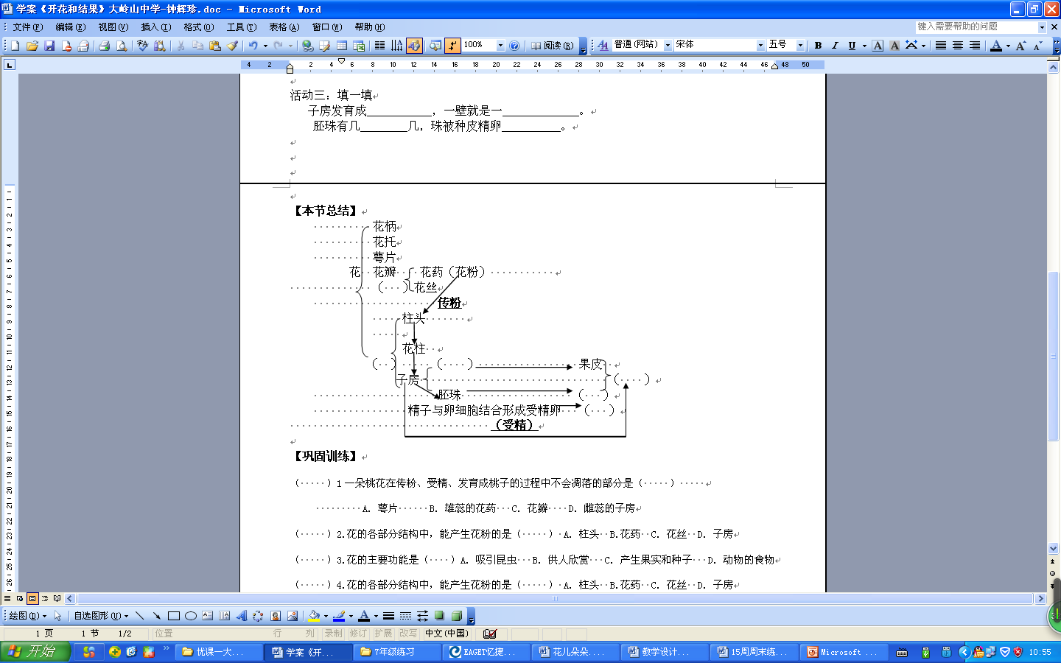【**本节总结**】

【**巩固训练**】

（ ）1一朵桃花在传粉、受精、发育成桃子的过程中不会凋落的部分是（ ）

A．萼片 B．雄蕊的花药 C．花瓣 D．雌蕊的子房

（ ）2.花的各部分结构中，能产生花粉的是（ ） A．柱头 B.花药 C．花丝 D．子房

（ ）3.花的主要功能是（ ）

A．吸引昆虫 B．供人欣赏 C．产生果实和种子 D．动物的食物

（ ）4.花的各部分结构中，能产生花粉的是（ ） A．柱头 B.花药 C．花丝 D．子房

（ ）5. 西瓜是解暑的佳品，西瓜果实中含有许多粒种子，这是因为花的结构中含有多个

A.子房 B.雄蕊 C.花药 D.胚珠

（ ）6.绿色开花植物要形成果实和种子，必须经过的两个必要生理过程是( )

A.开花和受精    B.自花传粉和异花传粉    C.传粉和受精   D.开花和传粉

（ ）7.被子植物完成受精作用后，胚珠和子房分别发育成（ ）

A.种子、果实 B.果皮、种皮 C.果实、种子 D.种皮、果皮

（ ）8.当摘除了一朵花中的哪一部分后，这朵花肯定不会再发育成果实？（ ）

A.雄蕊 B.雌蕊 C.花瓣 D.花药

9.右图是花的结构模式图，请据图回答：( )内填数字，_______填名称。

（1）花的雌蕊由（ ）__________、（ ）花柱和（ ）____________构成。

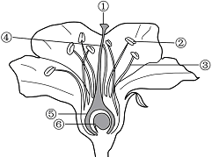（2）雄蕊包括（ ）花药和（ ）花丝两部分。

（3）花药里的花粉成熟后散放出来落到①上，花受粉后整个⑤发育成____________ , ⑤内的胚珠发育成___________________。

（4）种子中最主要的结构是_________ ，它是由___________发育而来的。